Rešitve za sredo, 22.4.

**Na risbi so narisana** ___prebavila___ **. V krogce vpiši ustrezno črko.**

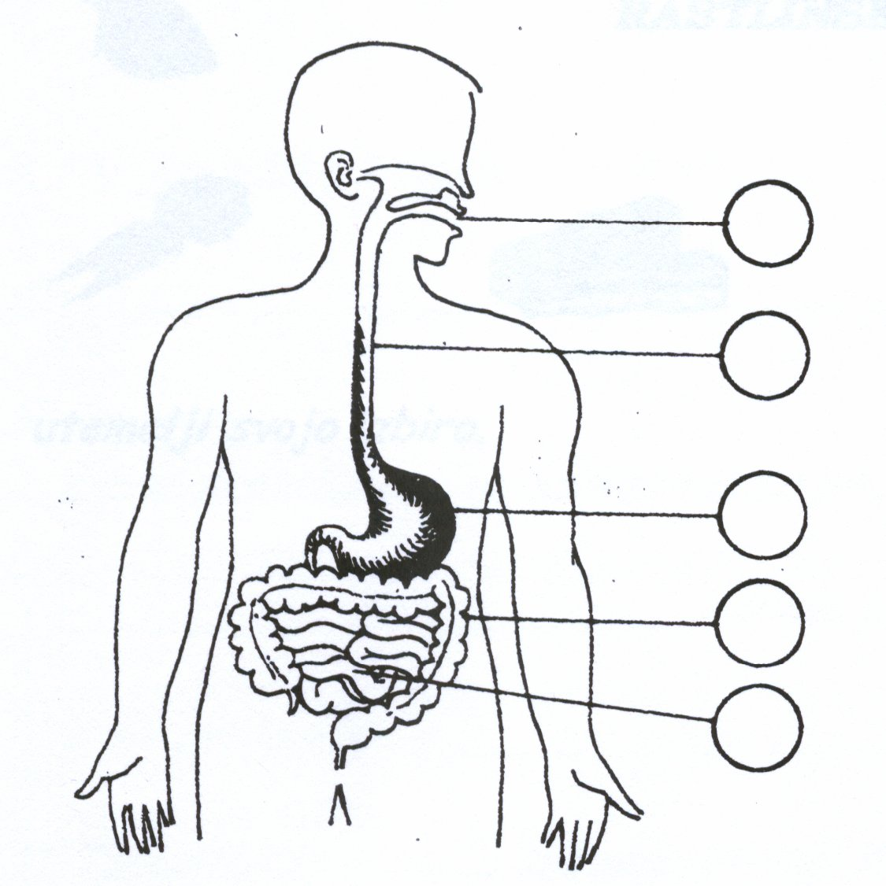

*A – želodec*

*B – tanko črevo*

*C – usta*

*Č – požiralnik*

*D –debelo črevo*

1. **Opiši, kaj se dogaja s hrano v posameznih delih prebavil!**

USTA: hrana se zgrize, zmelje, razkosa in ovlaži s slino

ŽELODEC: hrana se meša in razgrajuje

TANKO ČREVO: hrana se dokončno razgradi in vsrka v kri

1. **Hrana je lahko** rastlinskega **ali** živalskega **izvora.**

Živalsko hrano napiši (obkroži) z RDEČO, rastlinsko pa z MODRO barvo!

jajca sir kruh jogurt jabolko pašteta čebula

med krompir klobasa lešniki mleko korenje

**3. Hrano lahko uživamo pripravljeno na različne načine**: surovo,

kuhano, pečeno ali surovo . Surova zelenjava in sadjevsebujeta več vitaminov kot kuhana ali pečena.

**4. Zakaj si moramo umivati zobe?**

Zato, ker na zobeh in med njimi ostane hrana, ki povzroči gnitje zob.

**5. Dopolni!**

Skozi nos ali usta vdihnemo zrak . V nosuse zrak prečisti, segreje in ovlaži.

Nato gre v sapnik in naprej v pljuča. Tam so drobne cevčice, ki se končajo s pljučnimi mešički. Te obdajajo drobne žile(kapilare, lasnice). Preko njih pride kisik v kri.

1. **Kakšna je vloga ledvic?**

V ledvicah se kri prečisti.

**7. Na črtico napiši ustrezno številko!**

kapilare 3 **1** žile s krvjo, bogato s kisikom

aorta 4 **2** žile s krvjo z manj kisika

vene 2 **3** drobne žile

arterije 1 **4**  glavna žila, ki vodi iz srca

**8. Zakaj je kajenje škodljivo?**

Škodljivo je ker kadilci pogosteje zbolijo za pljučnim rakom, boleznimi srca in ožilja.

j0318810**9. Pri kateri dejavnosti bi bil srčni utrip višji. Zakaj?**



Pri igranju nogometa, ker tečemo, smo aktivni in teče kri hitreje po telesu.

**10. Napiši, kaj pomeni!**

transfuzija postopek kjer bolniku nadomestijo(dajo) kri nekega darovalca

krvodajalci ljudje ki darujejo kri

MAT

-Zvezek:

312, 234, 456, 340

1258, 1485, 1641, 1638

4leta= 1460 dni

Sedemkratnik števila 269 je število 1883.

-Dodatna naloga-RJI/ s. 57

180km, 24m, 6dm, 3 dele, 315km, 261cm

**NAVODILA ZA DELO V ČETRTEK, 23.4.2020**

**Pozdravljeni starši,**

**v mesecu maju bodo učenci pridobili eno oceno pri vsakem predmetu. Ocenjevanje se bo začelo v drugi polovici maja. Kako bodo ocenjeni in kdaj, boste izvedeli pravočasno. Pri oceni se bo upoštevala tudi odzivnost učencev v času pouka na daljavo ( oddajanje zahtevanih nalog).**

**Miriam Subotič**

**Sprememba urnika - zaradi petkovega dneva brez računalnika. TJA namesto GUM in NIT namesto ŠPO.**

**MAT**

**PREVERI SVOJE ZNANJE.**

**Prepiši v zvezek in izračunaj.**

17 • 10 = ___ 7 • 100 = ___ 3 • 100 = ___

28 • 10= ____ 8 • 100 = ___ 91 • 10 = ___

28 • 5 69 • 7 51 • 4 98 • 7

126 • 4 185 • 5 167 • 3 214 • 4

Koliko minut je sedem ur?

R: O:_____________________

_____________________

Šolska kuhinja v enem dnevu porabi 56 kg kruha. Koliko kruha porabijo v enem tednu (*v soboto in nedeljo je šolska kuhinja* *zaprta*)?

R: O:_____________________

_____________________

Zmnožek števil 372 in 2 zmanjšaj za 126. Koliko dobiš?

R: O:___________________

___________________

Razliki števil 801 in 536 prištej zmnožek števil 89 in 7. Koliko dobiš?

R: O:___________________

___________________

Dodatna naloga:

[**https://uciteljska.net/kvizi/HotPot/Kenguru_4/Kenguru_4.htm**](https://uciteljska.net/kvizi/HotPot/Kenguru_4/Kenguru_4.htm)

**SLJ**

**Reši v DZ str. 47/ 1-8**

**DZ str. 48/9- 12**

**V naslednjih dneh se pripravljaj za govorni nastop, ki ga boš povedal v drugi polovici meseca maja (datum določimo naknadno).**

**GOVORNI NASTOP**

**Tema:** **Opis najljubše živali**

Izberi si žival, ki jo želiš predstaviti.

Poišči čim več informacij o izbrani živali. Pomagaj si z vprašanji. Katero žival imaš najraje? S čim ima pokrito telo? Kakšne oblike je njeno telo? Koliko ima nog? Kakšne so njene noge? Kakšne oblike ima glavo? Kaj ima na glavi? Ali ima rep? Kakšen je? S čim se hrani? …

**Dolžina nastopa:** približno 2min

**NAVODILA ZA IZVEDBO NASTOPA**

**PRED GOVORNIM NASTOPOM**

IZDELAJ MISELNI VZOREC (pomagaj si s primerom miselnega vzorca v DZ- ključne besede in bistveni podatki).

MISELNI VZOREC PRETVORI V BESEDILO.

BESEDILO SI ČIM VEČKRAT PREBERI IN SI GA ČIM BOLJE ZAPOMNI.

**PRED GOVORNIM NASTOPOM V RAZREDU**

NAPOVEJ TEMO (predstavi se in povej o čem boš govoril-a).

PRIPOVEDUJ O SVOJI NAJLJUBŠI ŽIVALI.

ZAHVALI SE POSLUŠALCEM.

**KAKO PRIPOVEDUJEŠ**

PROSTO, RAZUMLJIVO, RAZLOČNO, GLASNO IN TEKOČE

VSEBINA NAJ BO SMISELNA IN PRIMERNO DOLGA (ne predolga in ne prekratka).

MED NASTOPOM BODI POZOREN NA TO, KAKO STOJIŠ IN KJE IMAŠ ROKE.

POMAGAŠ SI LAHKO Z MISELNIM VZORCEM.

PRIPOVEDOVANJE LAHKO POPESTRIŠ Z ILUSTRACIJAMI, FOTOGRAFIJAMI IN OBOGATIŠ S KRETNJAMI IN OBLIKOVANJEM GLASU.

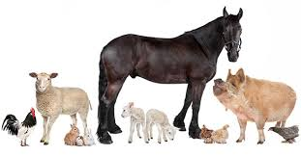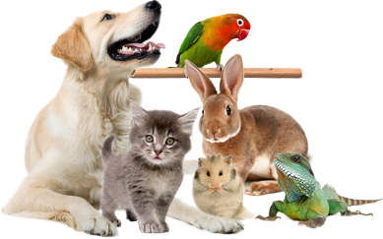

**NIT**

S čutili sprejemamo različna sporočila iz okolice. Sporočila gredo po živcih v možgane.

Na spodnji povezavi si oglej kako pomembni so možgani. **(posnetek si oglej do 6.45)**

<https://4d.rtvslo.si/arhiv/od-popka-do-zobka/174530925> (možgani)

Danes boš preizkušal/a svoje čutilo za vid. Prej si oglej posnetek **(oglej si do 8.35)** nato pa naredi poskuse.

<https://4d.rtvslo.si/arhiv/od-popka-do-zobka/174538521> (oči)

**Uporabi svoje čutilo**

**OKO – čutilo za vid**

**Ugotovitve zapisuj v zvezek.**

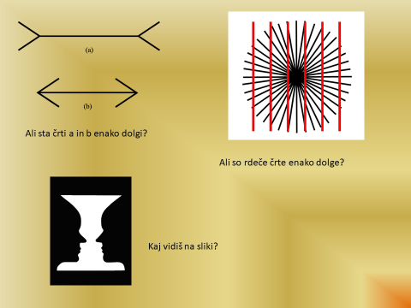

Ali je obroč, ki ga sekajo rdeče črte, lep krog?

1. **Oglej si zgornjo sliko in odgovori na vprašanja**.

_____________________________________________________________

_____________________________________________________________

_____________________________________________________________

**2. naloga:**

**Pošlji raketo na Luno**

Na list papirja nariši malo večjo piko. Podrži risbo tako, da se boš z nosom dotikal pike. List počasi vrti v smeri urinega kazalca.

Ugotovitve: ______________________________________________________________

**3. naloga:**

**Luknja v dlani**

Vzemi kartonast tulec ( od papirnate brisačke) ali zvij list papirja. Z desnim očesom glej skozi tulec, pred levim očesom pa drži iztegnjeno dlan tako, da se bo dotikala tulca.

Ugotovitve: ______________________________________________________________

**DRU**

**Zapis v zvezek:**

**PODJETJE JEKO** v občini Jesenice skrbi za odvoz odpadkov.

**Odgovori.**

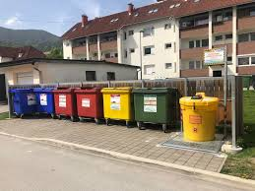1.Kaj je ekološki otok in kaj zbirni center?

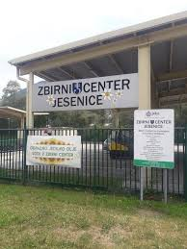

2. Kaj so nevarni odpadki? Naštej jih nekaj.

3. Kako in kje zbiramo nevarne odpadke? Zakaj?

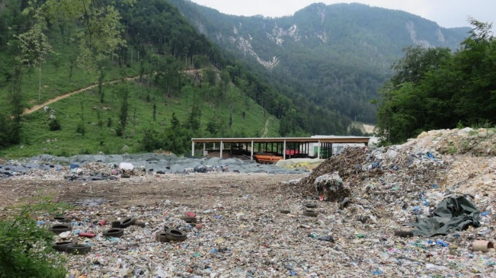4. Ali veš, kje je najbližje smetišče- deponija nenevarnih odpadkov?

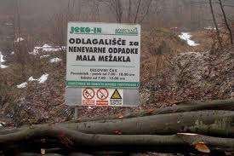

**Reši naloge v DZ/ s. 63, 64**

**22. april - JE DAN ZEMLJE!!!** Prav je, da razmišljamo o tem, kako bi ohranili naš planet.

**Dodatna naloga:** Postavi se v vlogo okoljskega ministra in predlagaj čim več ukrepov, s pomočjo katerih bi zmanjšali onesnaževanje okolja v tvojem domačem kraju.

**Plan dela za 4.b: četrtek, 23.04.2020**

E-mail: mateja.arh@oskoroskabela.si

 **OSTANITE ZDRAVI!!!**

1. **SPOROČILO UČENCEM:**

Dragi učenci! V mesecu maju boste pri predmetu angleški jezik vsi pridobili eno oceno. Kako in kdaj boste izvedeli po počitnicah. Ocenjevanje bo potekalo v zadnjem tednu maja. Pri oceni se bo upoštevalo: odzivnost učencev v času pouka na daljavo ( oddajanje zahtevanih nalog), udeležba in rezultat pri bralni znački ter snov, ki še ni bila ocenjena. Nabor vprašanj boste dobili po praznikih, vi pa se lahko že pripravljate v tej smeri. Pa lepe in prijetne počitnice vam želim!

1. **UVODNA MOTIVACIJA:**

► v **UČB. na str. 43 / naloga 7** se za začetek pojdi igro ***‘’ I pack my bag…’’ ( pakiram svoje stvari in v torbo dam…***) Glej primer in samo dodajaj besede za stvari na sliki. Ne pozabi na a/an pred besedo.

**Primer:** I pack my bag and in it I put a cat, an apple, a teddy bear,…

1. **UTRJEVANJE in DANAŠNJI IZZIV:**

► poslušaj posnetek in z mano povadi izgovorjavo besed za nasprotja. Potem preveri naloge s pomočjo rešitev.



► UČB. str. 46/ naloga 12 = izberi si 4 nasprotja, poglej vprašanja in odgovore na sredini in jih zapiši v zvezek. Zraven vsakega primera, to nasprotje še nariši in ustrezno pobarvaj. To nalogo poslikaj in mi jo pošlji na mail. ( **IZZIV DNEVA)**

►I**ZZIV**: moj primer spodaj prepiši v zvezek. Naslov: **exercise 12.** Potem naredi še 3 podobne primere.( UČB. str. 46, naloga 12), poslikaj in pošlji!

**Primer:** a) Izberem nasprotje**: thin-fat**

b) Zapišem vprašanje: ***What’s the blue lion like? Kakšen je moder lev?***

c) Zapišem odgovor: ***It’s fat. Debel je.***

d) Zapišem vprašanje: ***Is the blue lion thin or fat? A je moder lev debel ali suh?***

e) Zapišem odgovor: ***It’s fat. Debel je.***

f) Zapišem vprašanje: ***Is the blue lion fat? Ali je moder lev debel?***

g) Zapišem odgovor: ***Yes, it is***. Ja, je. ( ***No, it isn’t*** = ne, ni. = če ne bi bil)

► DZ str. 43/ naloga 12 in DZ str. 45 / naloga 15 = reši. Pri teh dveh nalogah vadiš uporabo a/an + pridevnik ( kakšen) + samostalnik ( stvar ali oseba na sliki)

**Pazi:** an old car = ko se odločimo za ***a/an***, gledamo, kako se izgovori beseda ‘’***old***‘‘. Ker se beseda izgovori na samoglasnik, postavimo pred besedo ‘’old’’ ***an.***

1. **REŠITVE:**

► **DZ str. 42 / naloga 10**



► **DZ str. 43 / naloga 11**

Old – new

Fast – slow

Big – small

Long – short

Thin – fat

Happy – sad

Open – closed

Young – old

Short – tall

► **DZ str. 44 / naloga 14**



**ENJOY YOUR HOLIDAYS!**